109年體育逆光飛翔天使宣傳影片首映會-
總統教育獎同學拍攝影片名單及故事
序號 | 姓名 | 性别 | 專長 | 現就讀學校 | 得獎年度 | 備註
1 | 林家文 | 女 | 網球 | 國立臺南大學體育系碩士班 | 2018 | 聽障選手
2 | 張禹萱 | 女 | 角力 | 臺北市立大學天母校區技擊系角力隊 | 2018 | 新住民
3 | 謝孟恩 | 男 | 舉重 | 高雄市鼓山高中 | 2019 | 原住民
4 | 吳興明 | 男 | 空手道 | 國立臺灣體育運動大學 | 2019 | 清寒、反毒志工
5 | 羅柏勛 | 男 | 游泳、音樂 | 高雄市獅甲國小 | 2019 | 視障者，獲獎年紀最小

※林家文(2018)
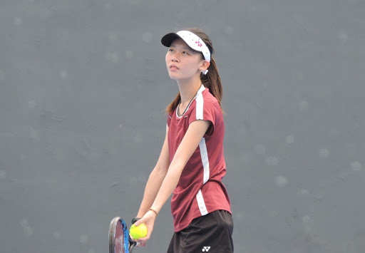

林家文就讀國立台南大學，生長於小康家庭，一出生即有聽覺障礙，從小在父母悉心照料及受父親薰陶下愛上網球運動，國小五年級開始接受網球訓練，訓練過程中，家文雖然有聽覺限制，但她積極勤練，至今10年來要克服的，不是只有運動選手的艱辛訓練，還加上本身聽力受限，需花費時間與精力是一般人的數百倍。也因為她的熱情，父母更極力支持她參與各項比賽。在2017年第23屆土耳其薩姆松達福林匹克運動會（聽障奧運）獲得女單、女雙兩面金牌，為國爭光。她認真努力的精神，不僅讓她在體育方面拿下好成績，在學業上也是。家文平時需配戴電子輔具上課，但她並沒有因此而耽擱學習，透過特殊教育中心老師的協助，學習問題也都能夠克服。林家文以超乎常人的用心與努力為國爭光，不僅發展個人優異的運動潛能，更為聽障朋友及時下青年豎立良好的典範。已經有專任網球教練資格的林家文期許未來更充實自己，為聽障運動選手們付出協助。她的故事證明「只要不放棄自己，努力堅持，一定會成功」，林家文不僅是台南大學的驕傲，更是國家的光榮，也讓全世界看到台灣！

※張禹萱(2018)

「這一路走來，幫助我的人太多了，我才能度過每一個難關。」禹萱是角力選手，爸爸高中練過柔道，為了讓她跟哥哥瘦小身材能強壯與防身，從國小一年級展開她的角力人生。
她不高，身材也不夠壯碩，靠後天努力練習角力，及教練師長在黑暗中伸出溫暖的雙手，鼓勵激勵她持續不放棄。禹萱父親八年前腦中風，家中頓失經濟支柱，母親為越南籍獨自扛起艱辛家計從事打掃清潔，靠著一臺摩托車。除了語言和環境文化的差異，母親奔波醫院照顧父親，回家照顧小學的禹萱，她只知道認真把書讀好，每天默默地祈禱與寫卡片，希望在生死邊緣的父親趕快好起來，就是減輕母親最大的負擔了。禹萱靠著運動競賽，鍛鍊意志，翻轉人生不被命運束縛，化怯懦為勇敢積極，獲得獎金，改善家計。
教練說，從事角力訓練26年來，禹萱是衷心推薦的選手，在校品學兼優，角力成績卓越、永不放棄。就讀大理高級中學至今（高三），國內比賽尚未敗過；在課業上虛心求教、專心執著，成績名列前茅。代表國家參加2016年亞洲青少年角力賽榮獲第3名，目前為國家培訓選手。以獎助學金補貼家用並購機票讓母親回越南探親，孝心令人感動。奮發向上，發揮孝行表現，對社會風氣有良善影響。

※ 謝孟恩 ( 2019)
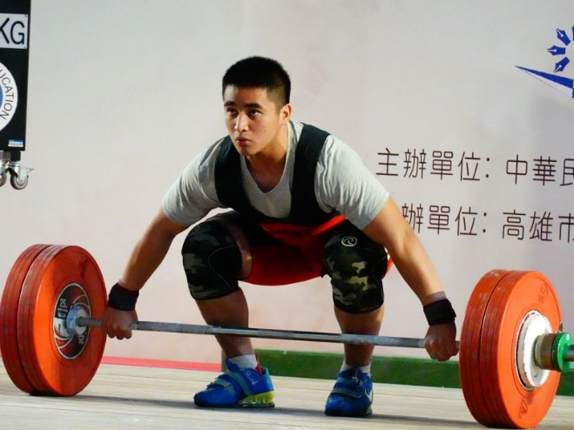
出生高雄桃源部落，爸爸在山裡種芒果，國小時媽媽離開謝孟恩，爸爸因採收芒果受傷，引發組織炎截除一半腳掌，此後無法工作，家中經濟靠低收補助。國中時教練教他練習舉重，國三全中運獲得金牌，開啟舉重之路。
考入鼓山高中後，在教練指導下孟恩身體精壯許多，技巧提升。吳銘通教練給予專業訓練外，也關懷給予最好的生活照顧，剛到鼓山，孟恩連適合的運動鞋都沒有，教練量他的腳，晚上就送他運動鞋；訓練學習心情沮喪時給他安慰，在國外比賽安定信心，是他最好的心理支柱。學校全力支撐課業學習及住宿三餐，是孟恩生活無虞的後盾。
孟恩期許未來成為奧運選手可以改善家庭經濟、光耀部落，成為專業的教練或老師，不負教練長年的培養。鼓山高中校長表示，孟恩是舉重隊隊長，自小缺乏母愛，家庭極度貧困，但卻有禮謙遜、樂觀勇敢，在舉重這樣充滿寂寞單調的運動中，堅持至今成為世界級選手，他經常觀看孟恩比賽訓練，孟恩總是整隊為場上選手打氣、國外移地訓練結束帶全隊刷淨器材、向管理人員彎腰鞠躬表達感謝，都讓校長感到驕傲。
孟恩是體育班學生，家貧如洗，身世坎坷。就讀寶來國中時被發掘舉重天賦，考入鼓山高中舉重成績突飛猛進，106年獲全中運94公斤級銀牌、總統盃銀牌。107年獲市中運94公斤級金牌破大會紀錄、全國青年盃金牌破大會紀錄、全中運舉重賽94公斤級銀牌，挺舉破大會紀錄。2018獲選國家代表隊參加烏茲別克亞青舉重錦標賽，為台灣拿下金牌。2018獲選阿根廷青年奧運國家選手、2018年全國總統盃高中生挑戰社男組96公斤級獲金牌、獲選土庫曼世界盃舉重賽國家選手、107年獲教育部頒國光獎章、108年全國青年盃96公斤級獲金牌。已為世界級舉重選手，孟恩期望自己舉起夢想朝奧運獎牌邁進。
來自單親家庭，謝孟恩同學父親因傷病無法工作，家庭經濟困頓，雖身處逆境，卻積極奮發向上，辛苦練習，在舉重方面表現傑出，全國賽事屢獲佳績，多次代表國家出國比賽，出類拔萃，練習之餘熱心公益回饋社會，足為全國學生表率。
※ 吳興明 ( 2019)
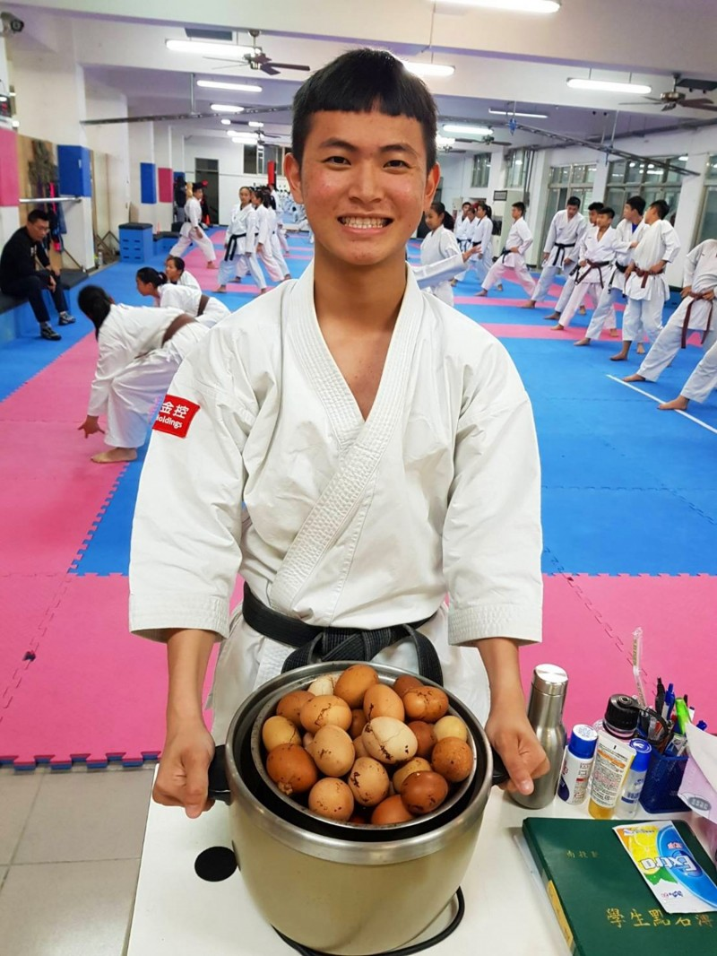
藉由運動，發揮天賦，是吳興明期望前往美好人生的道路。他獲得106年全國中等學校運動會高男組個人型第2名、107年全國中等學校運動會高男組個人型第3名、2018年亞洲盃糸東流空手道錦標賽青少年個人型第3名、107年全國啟仲盃高男組個人型第1名。
自興明懂事以來，都是由阿嬤一人扶養長大。爸爸在他小學二年級時因九二一地震創傷症候群而選擇結束自己的生命，媽媽為了家計鋌而走險誤入歧路而服刑。
和姐姐、阿嬤相依為命，阿嬤年邁平時在自家種菜維持家計，靠著些微的收入生活。
國小二年級在道館外面偷看姐姐練習空手道，而讓教練發掘，進入空手道隊幫忙學長姐倒水、煮茶葉蛋等雜事，就這樣加入了南投空手道訓練這個大家庭。而後在國小五年級時，考上黑帶，並在國小階段就獲得全國賽金牌。
該校空手道隊是全國運動的強隊，練習強度非常的高，全隊都是金牌的常勝軍，教練常要求他們要正面思考、正向積極，而興明的運動成績保持在全中運前三名，在校學科亦然。空手道項目中他主攻個人型和團體型，「型」是內在心理素質的涵養，是一種精神氣度。練習時的爆發力與速度，消除了恐懼與壓力，提升韌性，鑄造強韌與自信。
一次學校進行反毒宣導，看著各式各樣像糖果般美麗繽紛的毒品，興明就想到在監獄裡灰色的母親，他開始思考，他是毒品的最大受害者，家庭因為毒品支離破碎，因此他加入社區反毒小尖兵，擔任青少年反毒大使，積極參與南投草屯分局反毒志工宣導、埔里仁愛之家藝起做公益關懷老人、南投北安功德會服務志工、參與「停好Talk」公益影片拍攝、南投縣國姓鄉孝悌楷模獎。未來希望繼續上大學，繼續往選手的路前進，繼續擔任反毒志工，協助更多青少年不要陷入毒品的淖。
吳興明同學生長在父亡艱困的家庭，姐弟與阿嬤相依為命。他奮發向上，積極參加空手道訓練，不畏艱辛，屢獲冠軍並當選國手。學業成績名列前茅，更利用課餘時間，關懷長者，擔任反毒大使，熱心投入公益活動，出類拔萃，堪為典範。
吳興明命運坎坷，父親在他小二時過世母也離家，黃泰吉和廖德蘭把他接到家裡，而個頭很小的他，在台新金控董事長吳東亮第一次看到他時，就對他印象深刻，應允全力贊助他訓練和教育費。
吳興明從小就常看教練廖德蘭煮茶葉蛋，廖教練告訴他：「人生要像茶葉蛋一樣，有裂縫才入味！」鼓勵他不要因人生的裂縫就失去希望，而這些話成了他的座右銘，功課始終是班上第一，個頭嬌小也努力練空手道，終於在今年的全中運拿下金牌。

※羅柏勛 (2019)
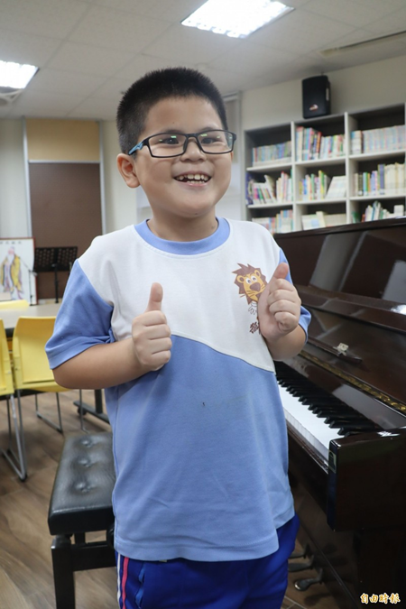

2019年總統教育獎年紀最小得主、高市獅甲國小三年級羅柏勛眼癌全盲但心不盲，樂觀面對每一天，他童言童語將來想當總統，因為可以幫助更多人。
羅柏勛出生不久即發現眼癌，小小年紀一次又一次化療，如今已經完全失明，但他的人生不黑白，反而活出色彩，他堅持就讀一般國小，而非特殊學校，他拚勁十足，學習獨立克服大小事，基本生活可以自理。
羅柏勛也向偶像視障歌手蕭煌奇看齊，從小學習鋼琴，聽聲辨位反覆練習，彈得一手好琴，將來想創作動人歌曲。他還多次拿下高市身心障礙國民運動會游泳比賽冠軍、全國音樂大賽佳績等。他笑稱，夢想是當總統照顧弱勢，也想如阿姆斯壯登月，但在月球開便利商店。
羅柏勛今天返校，受到師生熱烈歡迎，不改樂觀個性，童言童語地說，「將來想選總統，可以幫助更多人。」羅柏勛在校期間攻頂玉山、游過日月潭，並獲高雄市身心障礙國民運動會自由式、蛙式等金牌，音樂方面擅長爵士鼓及鋼琴、獲城市盃全國音樂賽、爵士 鼓第1名，假日參與弱勢團體聚會演奏鋼琴，鼓舞民眾。
獅甲國小校長陳明勇表示，羅柏勛罹患眼癌，出生4個月接受檢查、抽血與化療，針頭不停注射，痛到椎心刺骨，治癒後仍幾近全盲，每天由母親帶至學校，常被障礙物、樓梯絆倒，下巴曾縫9針，從不哭泣。

